页面巡查系统

* 页面巡查页面

页面巡查页面会展示所有提交的数据。并且可以支持通过Request ID 操作人、操作时间 这三个条件进行查询。展现的数据支持复制或导出。具体页面如下图：

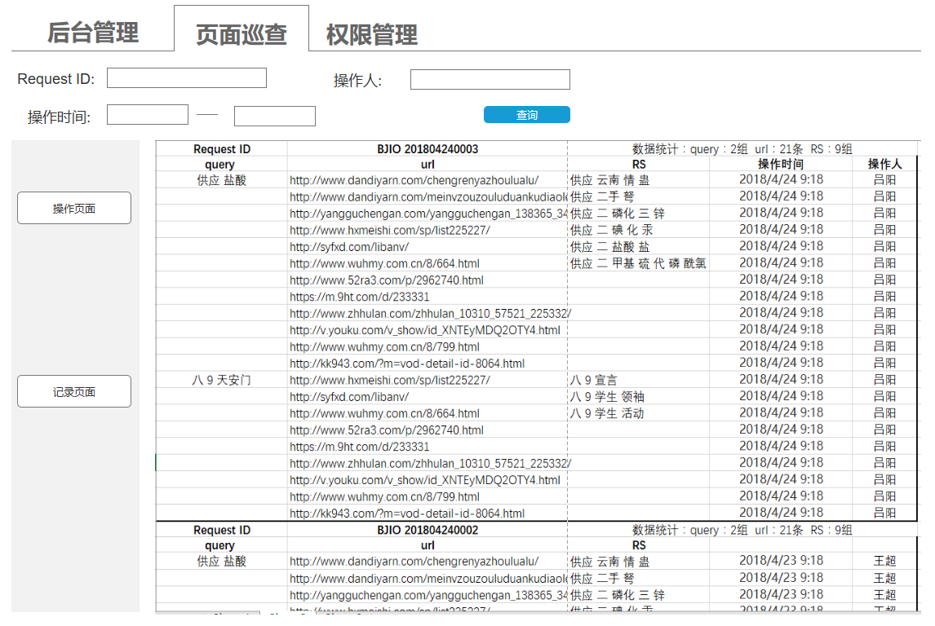

* 操作页面

点击“操作页面”是会出现如下页面，需要填写Request ID

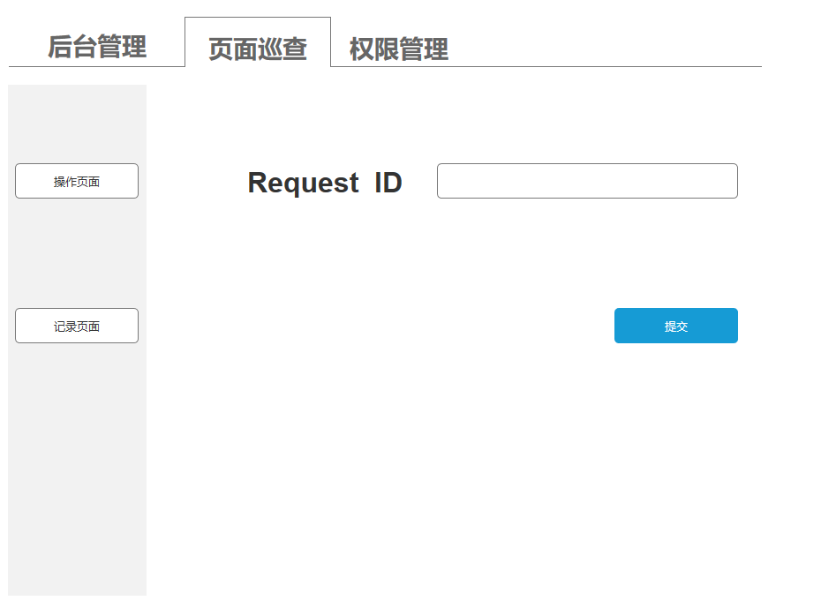

填写完Request ID后跳转到如下页面。操作页面中的搜索结果需要跟中国网络下的搜索结果一致。当点击Submit后可直接记录对应的url或RS(相关搜索)的信息。并通过“记录页面”来展示相关数据。

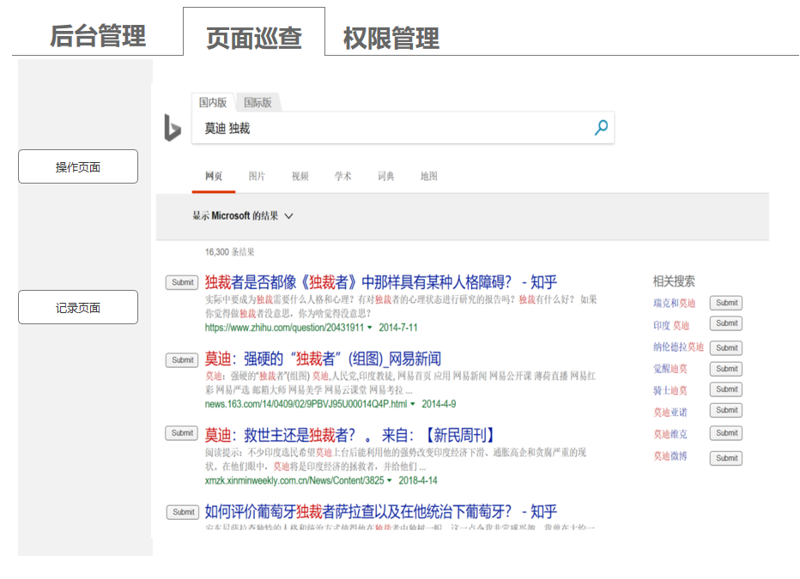

点击“记录页面”会显示刚刚Request ID下，该操作人的所有数据，如下图所示：

